近畿経済産業局　2024官庁訪問シート

訪問日：令和６年　　月　　日

|  |  |  |  |  |  |  |  |
| --- | --- | --- | --- | --- | --- | --- | --- |
| **ふりがな** | |  | | | **受験**  **区分** |  | 写真  貼り付け  （4cm×3cm程度） |
| **氏名** | |  | | |
| **生年月日** | | 年　月　日（　　歳） | | | **試験地** |  |
| **連絡先（携帯電話）** | |  | | | **受験**  **番号** |  |
| **連絡先（e-mail）** | |  | | |
| **学歴※**  **職歴**  ※高校以降を記載 | | 年　月～　　年　月 |  | | | | |
| 年　月～　　年　月 |  | | | | |
| 年　月～　　年　月 |  | | | | |
| 年　月～　　年　月 |  | | | | |
| 備考等 |  | | | | |
| **近畿経済産業局を志望する理由を記載してください** | | | | | | | |
|  | | | | | | | |
| **近畿経済産業局に入局した場合に取り組みたい業務と自身の強みをどう活かせるかを記載してください** | | | | | | | |
|  | | | | | | | |
| **趣味・特技を記載してください（理由・背景・関連するエピソードなども含む）** | | | | | | | |
|  | | | | | | | |
| **資格（名称・取得時期・スコア等。）** | | | **他の志望官庁・志望自治体を記載してください** | | | | |
|  | | |  | | | | |
| **近畿経済産業局のミッション・バリュー（※）に沿ったエピソードなど、その他自由に記載してください** | | | | | | | |
|  | | | | | | | |

各項目の記載分量（行数・文字サイズ）は自由です。ただし、原則として全体を１枚にまとめてください。

ご記入にあたって

○官庁訪問時に「官庁訪問シート」4部（原本１部＋複写3部）を印刷して持参してください。

・原本はカラー（写真がカラーであれば結構です）で印刷してください。複写は白黒でも可。

・PCで入力後、印刷し、カラーの写真そのものを糊付けしても結構です。

・自筆も可。

○学歴・職歴欄

　・高校以降を記載してください

　・大学以降は学部・学科・専攻等も簡潔に記載してください（長くなる場合、厳密性は不要です）

○上段部分の記載例

|  |  |  |  |  |  |
| --- | --- | --- | --- | --- | --- |
| **ふりがな** | ふり　がな | | **受験**  **区分** | 行政近畿 | 女性のプロフィール 単色塗りつぶし |
| **氏名** | ●●　●● | |
| **生年月日** | 2001年10月10日（21歳） | | **試験地** | 大阪市 |
| **連絡先（携帯電話）** | 090-☓☓☓☓-☓☓☓☓ | | **受験**  **番号** | ０００００ |
| **連絡先（e-mail）** | abcde-fghi@jkl-mn.co.jp | |
| **学歴※**  **職歴**  ※高校以降を記載 | 2017年4月～2020年3月 | △△県立△△高校　普通科 | | | |
| 2020年4月～2024年3月 | ▼▼大学　文学部史学科　中東史専攻 | | | |
| 年　月～　年　月 |  | | | |
| 年　月～　年　月 |  | | | |
| 備考等 |  | | | |

（※）近畿経済産業局のミッション・バリューとは

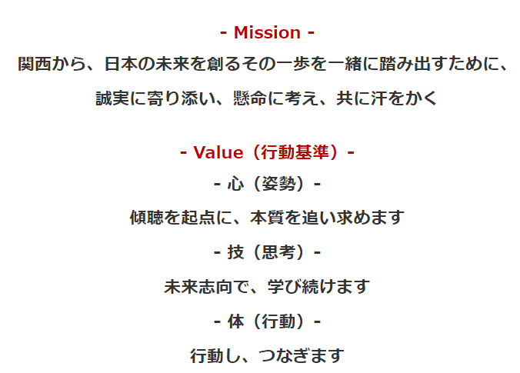

2022年に策定された組織理念。局職員としてのあるべき姿を示す。

詳細は以下をご確認ください。

[組織理念（近畿経済産業局） (meti.go.jp)](https://www.kansai.meti.go.jp/soshikirinen.html)